Czwartek 08.04.2021

Temat: „Dwaj przyjaciele”

„Dwaj przyjaciele”– wysłuchanie opowiadania H. Bechlerowej.
Dwaj przyjaciele
Kaczorek Kwak bardzo chciał mieć przyjaciela.
– A jaki ma być ten twój przyjaciel? – pyta ciekawie kogucik Filon.
– Wierny. To musi być najwierniejszy przyjaciel.
– Nie wiem, co to znaczy „wierny”, wytłumacz mi – prosi Filon.
– Wierny, to znaczy, ze jak mnie napadnie wilk, to przyjaciel mnie obroni.
– A jeżeli jego napadnie wilk albo inny zwierz?
– To ja go wtedy obronie.
Kogucik zamyślił się.
– To ja będę twoim przyjacielem, chcesz?
– Chce. I nie opuścisz mnie nigdy?
– Nigdy! A jeżeli znajdę smacznego robaczka w wodzie, to ci dam.
– A ja, gdy znajdę ziarenko w ziemi lepsze od innych, to na pewno będzie dla ciebie.
Wzięli się pod skrzydła i wszędzie chodzili razem. Cokolwiek kogucik powiedział, kaczorek mu zaraz przytakiwał:
– Tak, tak, tak!
– Nigdy się nie rozłączymy? – pytał Filon.
– Nigdy! – odpowiadał kaczorek.
– Nigdy! – powtarzał kogucik.
Jednego ranka, trzymając się pod skrzydełko, opowiadali sobie różne ciekawe historie.
A tu wyrwał się z budy Fik. Zaszczekał, zawarczał i goni przyjaciół, aż biało na drodze od kurzu! Pędził ich droga, pędził łąką, aż nad staw.
Kwak pierwszy zobaczył wodę.
– Ratujmy się! – krzyknął i chlup! do wody.
A kogucik? Kogucik pływać nie umiał. Dopadł go Fik, potarmosił mu skrzydła, nastraszył szczekaniem i wróciłdo budy.
Kwak już wyszedł z wody i otrzepywał pióra.
– Ach, kaczorku kochany, przed wilkiem miałeś mnie bronić – skarżył się kogucik.
Zawstydził się Kwak.
– Tak, tchórz jestem. Ale bo tez ten Fik szalał tak, że zupełnie głowę straciłem! Ale na drugi raz będzie inaczej.
Na drugi raz Fik wyglądał z budy, patrzył na kury i kaczki i mruczał zły:
– Kwacze to, gdacze, rozumu za grosz nie ma! Przepędzę!
A właśnie Kwak i Filon przechadzali się znowu w wielkiej przyjaźni. Puścił się za nimi Fik. Kurz się wzbił do góry, frunęło wysoko kogucie pióro, kaczorek trzepotał skrzydłami i uciekał.
Ale na krótkich kaczych nóżkach niedaleko uciekł.
Kogucik dopadł płotu.
– Ratujmy się! – krzyknął i już był na płocie.
Z płotu skoczył na dach szopy. Tu Fik go nie doścignie.
A kaczorek? Kaczorek nie umiał fruwać na płot. Zapędził go Fik aż w pokrzywy, nastraszył i wrócił zziajanydo budy.
Kogucik sfrunął z dachu.
Kaczorek pokiwał głowa.
– Przed wilkiem miałeś mnie ratować, a tymczasem...
– Ach, bo ten Fik takie szalone psisko! Tyle hałasu narobił, ze straciłem głowę. Ale na drugi raz...
Na drugi raz może Kwak nie ucieknie do wody, może kogucik nie frunie na dach.
Helena Bechlerowa
Po przeczytaniu tekstu nauczyciel prowadzi rozmowę z dziećmi, zadając pytania, np.:
– Jaki miał być przyjaciel kaczorka Kwaka?
– Kto chciał być przyjacielem kaczorka?
– Co sobie obiecali kaczorek i kogucik?
– Co się wydarzyło pewnego ranka?
– Jak zachował się Kwak?
– Jak postąpił Filon, gdy Fik po raz drugi zaatakował jego i Kwaka?
– Czy Kwaka i Filona uważacie za prawdziwych przyjaciół?
– Kogo można nazwać prawdziwym przyjacielem?
H. Bechlerowa, „Dwaj przyjaciele”

„Kogo można nazwać przyjacielem?” – rozmowa na temat przyjaźni. Zadajemy dzieciom pytanie czy znają znaczenie przysłowia
Prawdziwych przyjaciół poznajemy w biedzie.
Prosimy, aby jeszcze raz wyjaśniły, co znaczy słowo przyjaciel.

„Wlazł kotek na płotek” – zabawa dydaktyczna, dostrzeganie i kontynuowanie rytmu. Przedstawiamy dzieciom obrazki z różnymi płotami i ogrodzeniami, a następnie wspólnie z dziećmi zastanawiamy się i krótko wyjaśniamy, jakie znaczenie mają i jaką rolę pełnią płoty i ogrodzenia (uniemożliwianie przedostawania się osób i zwierząt do środka lub wydostawania się na zewnątrz, ochrona terytorium).
Dzieci wypowiadają się na temat płotów, materiałów, z jakich mogą być zbudowane, kształtów, wysokości itp.
Następnie podajemy dzieciom kredki w drewnianej oprawie i umawiamy się z dziećmi, ze będą to sztachety w płocie, który właśnie będą ustawiać, i proponujemy zabawę w odczytywanie i kontynuowanie rytmów.
Początkowo sami układamy rytmy z kredek, i prosimy, żeby dzieci je kontynuowały, a potem dzieci układają dla siebie nawzajem propozycje rytmów.
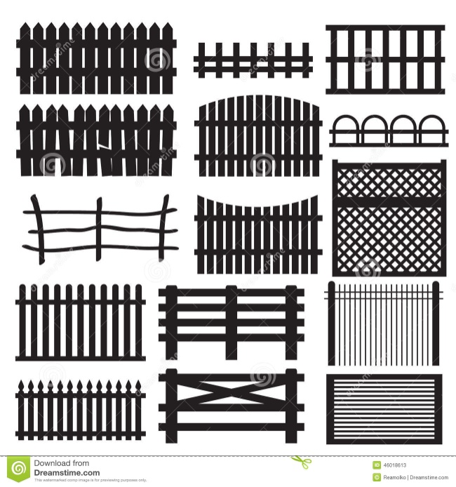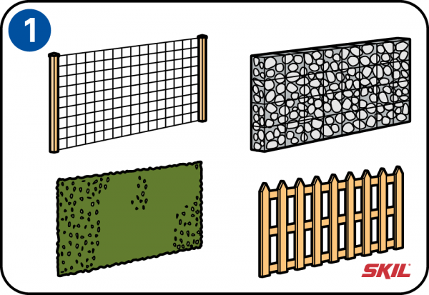
„Miska dla przyjaciela” – przeliczanie i dorysowywanie elementów (karta pracy).
Dzieci przeliczają psy na obrazkach i sprawdzają, czy każdy pies będzie miał swoje posłanie i miskę z jedzeniem, i dorysowują brakujące przedmioty. Kolorują akcesoria tak, żeby każdy pies miał posłanie i miskę w kolorze swojej obroży.
„Karty pracy” cz. 3 s. 58, kredki

Zabawy słowne – tworzenie zdrobnień i zgrubień od podanych nazw zwierząt.
Wymieniamy po kolei imiona dzieci, tworząc zdrobnienia (np. Kasia, Kasieńka) i zgrubienia (np. Kaśka).
Pytamy dzieci, czym różniły się te imiona i czy wola zdrobnienia czy zgrubienia swoich imion.
Następnie pokazujemy dzieciom obrazki przedstawiające kota, koguta, psa, krowę i gęś, wraz z podpisami i prosimy o ich odczytanie.
Prosimy, aby dzieci podały zdrobnienia i zgrubienia nazw zwierząt przedstawionych na obrazkach, np. kot – kotek, koteczek; kot –kocur, kocisko.

